14．1怎样认识电阻

【教学目标】
一、知识与技能
1．知道什么是电阻，知道电阻的单位，知道决定导体电阻大小的因素．
2．了解滑动变阻器的基本结构和原理，会使用滑动变阻器改变电路中的电流．
3．了解温度对电阻的影响．
二、过程与方法
1．通过实验探究，了解导体的电阻跟导体的材料、长度、横截面积有关，理解控制变量的科学方法．
2．学会和利用已掌握的知识解决新问题的方法．
三、情感、态度与价值观
1．在实验探究中，学习科学家研究问题的方法．
2．通过观察和使用滑动变阻器，体会滑动变阻器的结构巧妙之处，培养学生的求实创新意识．
【教学重点】
1．实验方案的设计．
2．电阻的概念，导体的电阻跟哪些因素有关．
3．滑动变阻器的使用．
【教学难点】
1．探究影响电阻大小因素的实验方案．
2．滑动变阻器的结构和使用.

┃教学过程设计┃
教学过程 | 设计意图
一、新课引入  1.按如图14－1－1所示连接电路．调节铅笔芯串入电路中的长度，使小电泡发光．当铜环在铅笔芯上滑动时小灯泡的亮度会发生变化，亲自动手试一试，这其中的奥妙是什么？  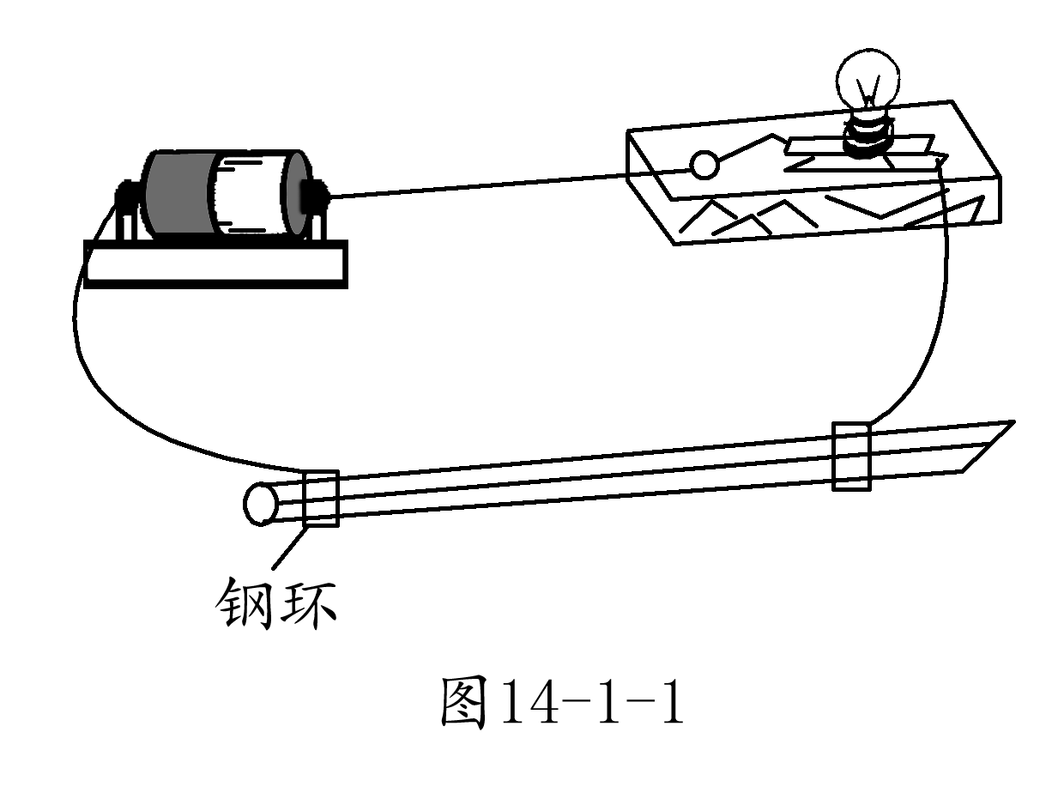  2.美丽的大都市，色彩斑斓、五光十色的灯光，忽明忽暗，这样美丽的夜景令人神往，让人遐思，在欣赏美景之余，你是否曾经思考过，美丽的彩灯为什么能调光，它的调光原理是什么？自来水在水管中流动会受到水管的阻碍作用，那么电荷在导体中运动时会不会同样受到阻碍呢？阻碍作用的大小与哪些因素有关呢？学完本节内容后，你一定能知道答案.  二、新课教学  (一)什么是导体的电阻  指导学生阅读第72页课文的内容后，接着做下面的实验让学生观察.  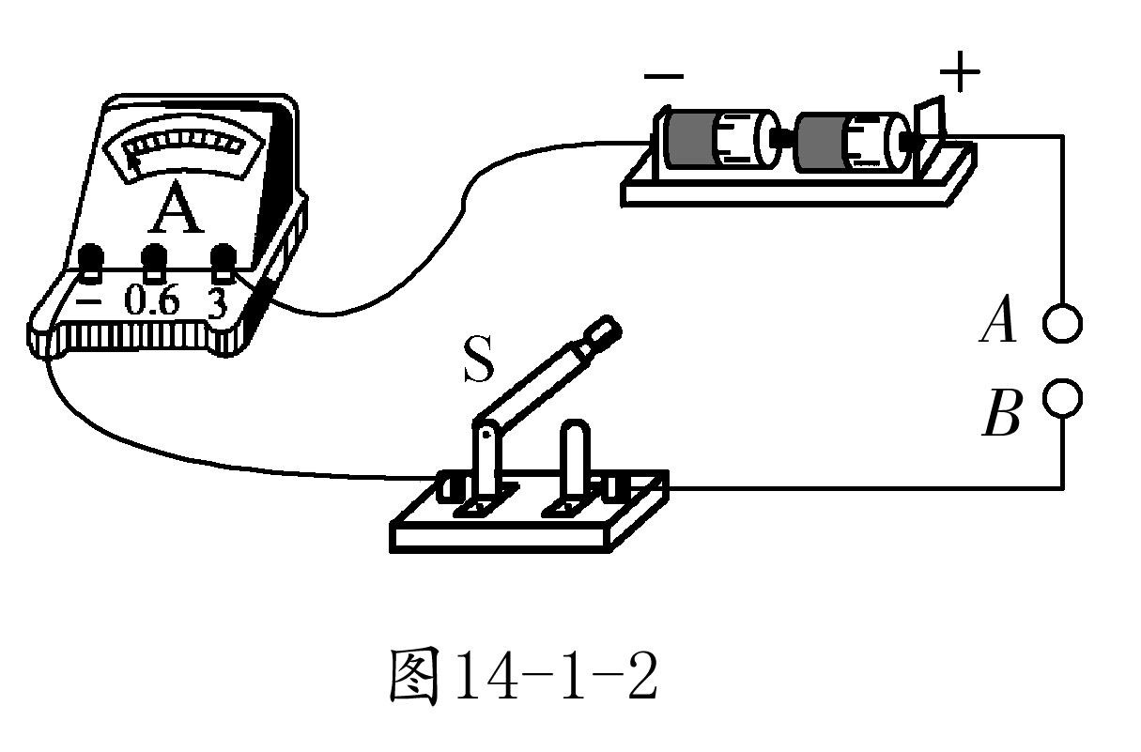  1．[活动1]演示实验：找一位同学到讲台上，按如图14－1－2所示的电路图连接实物图．连接好后请同学观察并口答：  (1)闭合开关S，电流表有示数吗？为什么？  (2)在A、B之间接入一根康铜丝，观察电流表的示数，并读出电流值.  (3)再用另一根长度、粗细相同的镍铬合金线代替康铜丝接入A、B之间，观察电流表的示数，并读出电流值.  (4)比较实验可以发现什么？  启发学生回答后讲解：(1)闭合开关S，电流表没有示数，因为电路是断路．(4)通过(2)、(3)两个实验结果发现，同样用的都是两节干电池，通过康铜丝的电流较大，说明它对电流的阻碍作用较小；通过镍铬合金线的电流较小，说明它对电流的阻碍作用较大.  2.电阻  (1)在物理学中，把导体对电流的阻碍作用的大小叫做电阻，用符号R表示.  (2)在国际单位制中，电阻的单位是欧姆，简称欧，符号是Ω.  (3)常用单位及换算关系：千欧(kΩ)和兆欧(MΩ)，1kΩ＝10³Ω，1MΩ＝10⁶Ω  教师讲解：导体对电流的阻碍作用有大有小，那么导体的电阻大小跟哪些因素有关呢？  (二)电阻与哪些因素有关  [活动2]探究导体的电阻跟哪些因素有关  按照科学探究的实验步骤，教师启发学生步步深入完成：  1.提出问题：金属导体有电阻，其他导体也有电阻，它们的电阻与哪些因素有关呢？  2.猜想与假设：  (1)导体的电阻可能与导体的材料有关；  (2)导体的电阻可能与导体的长度有关；  (3)导体的电阻可能与导体的横截面积有关.  3.制定与设计实验：判断导体的电阻相同或不同，可以把不同导体接在同一电源上，然后比较通过每个导体的电流，电流较大的，说明电阻较小；电流较小的，说明电阻较大；电流相同，说明电阻相同.  (实验方法：控制变量法：(1)如果研究导体电阻与材料的关系，就应该控制导体的长度、横截面积和温度不变，只比较材料不同的导体电阻是否相同；(2)如果要研究导体电阻与长度的关系，就应该控制导体的材料、横截面积、温度不变，改变导体长度，比较导体的电阻怎样变化；(3)如果要研究导体电阻与横截面积的关系，就应该控制导体材料、长度和温度保持不变，只改变导体横截面积，比较导体的电阻怎样变化；(4)如果要研究导体电阻与温度的关系，就应该控制导体的材料、长度和横截面积保持不变，只改变导体的温度，比较电阻的变化情况．)  4.实验器材：电池4节，电流表1个，开关1个，导线若干，固定着四根金银丝的演示板1个.  5.进行实验与收集数据：  (1)探究导体的长度对电阻的影响。  INCLUDEPICTURE "K:\\谢文会\\P59补.TIF" \* MERGEFORMATINET 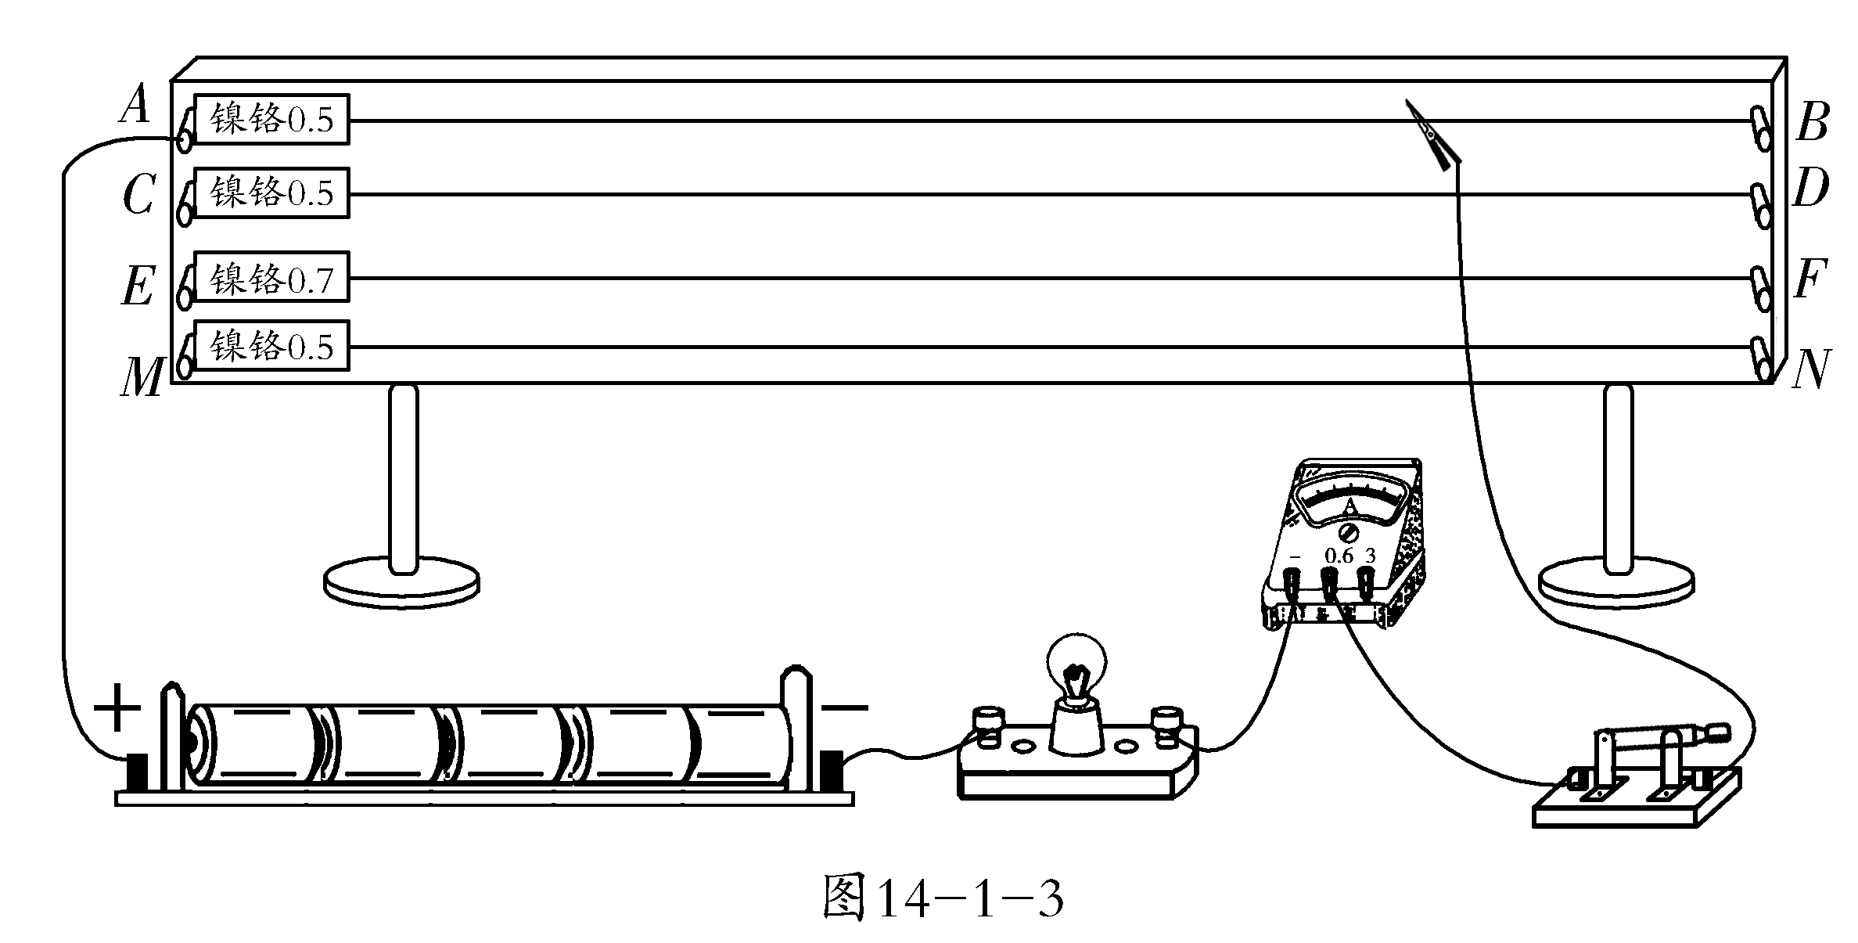  如图14－1－3所示，连接电路，闭合开关，让鳄鱼夹在A、B之间移动，观察灯泡的亮度和电流表示数的变化情况.  实验表明：导体的电阻跟导体的长度有关，导体越长，电阻越大.  (2)探究导体的横截面积(粗细)对电阻的影响.  如图14－1－3所示，电路中分别接入CD、EF金属丝，观察前后灯泡的亮度和电流表示数的变化情况.  实验表明：导体的电阻跟导体的横截面积有关，导体横截面积越大，电阻越小.  (3)探究导体的材料对电阻的影响.  如图14－1－3所示，电路中分别接入CD、MN金属丝，观察前后灯泡的亮度和电流表示数的变化情况.  实验表明：导体的电阻跟导体材料有关，不同材料的导体，其电阻不同.  6.探究结论：导体的电阻是导体本身的一种性质，它的大小跟导体的材料、长度、横截面积有关.  教师导入：通过实验探究我们知道，导体的电阻跟导体的材料、长度、横截面积有关，那么它还与什么因素有关呢？  进一步的研究表明，导体的电阻还跟温度有关．例如，多数金属的电阻随温度的升高而增大，一个正常发光的灯泡，其灯丝电阻比不发光时要大得多.  (三)电阻器  定值电阻：阻值固定不变的电阻器，其图形符号是“ INCLUDEPICTURE "K:\\谢文会\\补图2.TIF" \* MERGEFORMATINET ”.  变阻器：阻值可以调节变化的电阻器．常用的变阻器有滑动变阻器(图形符号是“ INCLUDEPICTURE "K:\\谢文会\\补图3.TIF" \* MERGEFORMATINET 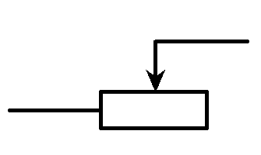”)、电位器等.  [活动3]认识滑动变阻器  出示实验室所用滑动变阻器的实物，让学生观察并总结.  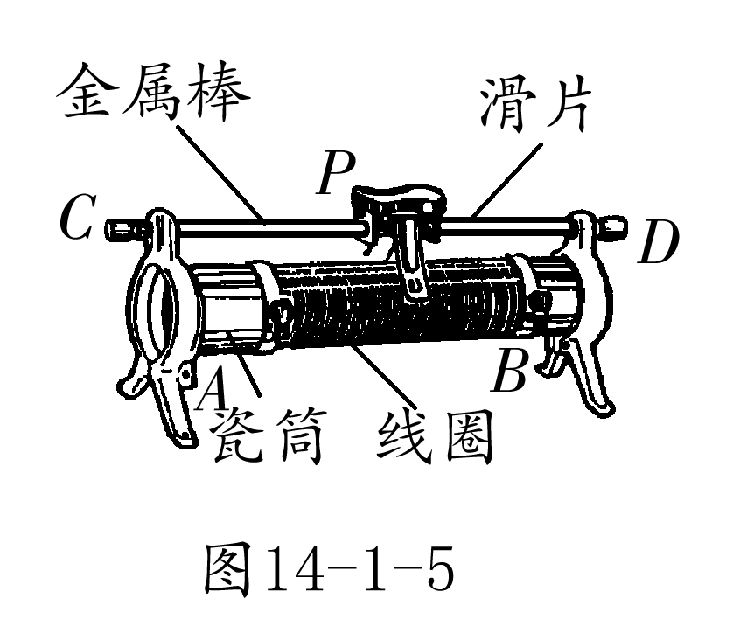  1．滑动变阻器的构造：滑动变阻器的构造如图14－1－5所示．表面附着绝缘层的电阻线紧密绕在瓷筒上形成一个线圈，它的始端与末端分别接到A、B两个接线柱上．瓷筒上方有金属杆CD与支架相连，C端和D端各有一个接线柱．滑片P可在金属杆上左右滑动，下面有金属滑片与线圈AB紧密接触，线圈上与滑片接触处的绝缘层已被刮去，滑片在该处可与线圈相连．相邻两线圈之间是由绝缘层隔开的，彼此绝缘.  2.滑动变阻器的工作原理：滑动变阻器靠改变连入电路的电阻线的长度来改变电阻.  3.滑动变阻器的作用：调节滑动变阻器的滑片P，可以逐渐改变连入电路中的电阻的大小，从而逐渐改变电路中电流和部分电路两端的电压，另外还可以起到保护电路的作用.  4.滑动变阻器的原理示意图和电路符号如图14－1－6所示.  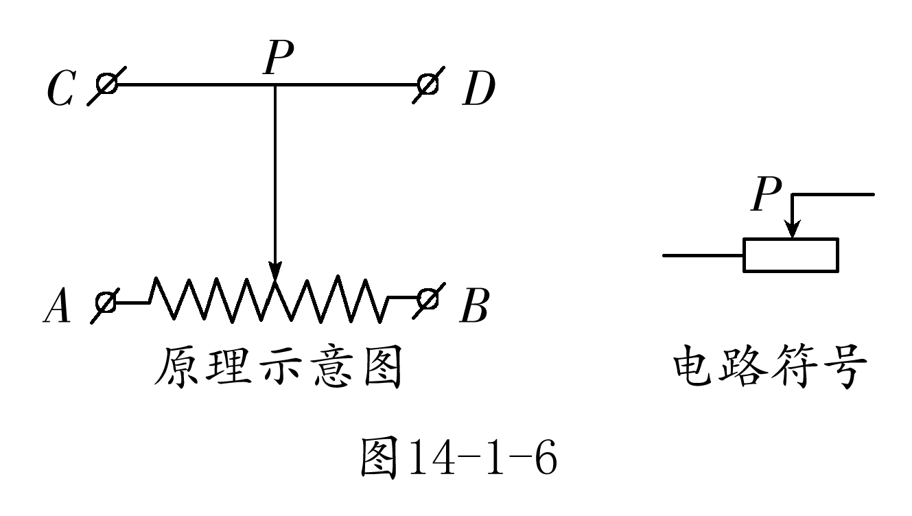  5.探究滑动变阻器的使用：  (1)提出问题：滑动变阻器有四个接线柱，而连入电路中使用，只需要用两个接线柱，那么如何连接呢？如果想利用滑动变阻器改变通过灯泡的电流，它与灯泡的连接方式是串联好，还是并联好呢？  (2)猜想与假设：使用任意两接线柱都可以，与灯泡串联.  (3)进行实验：实验装置如图14－1－7所示.  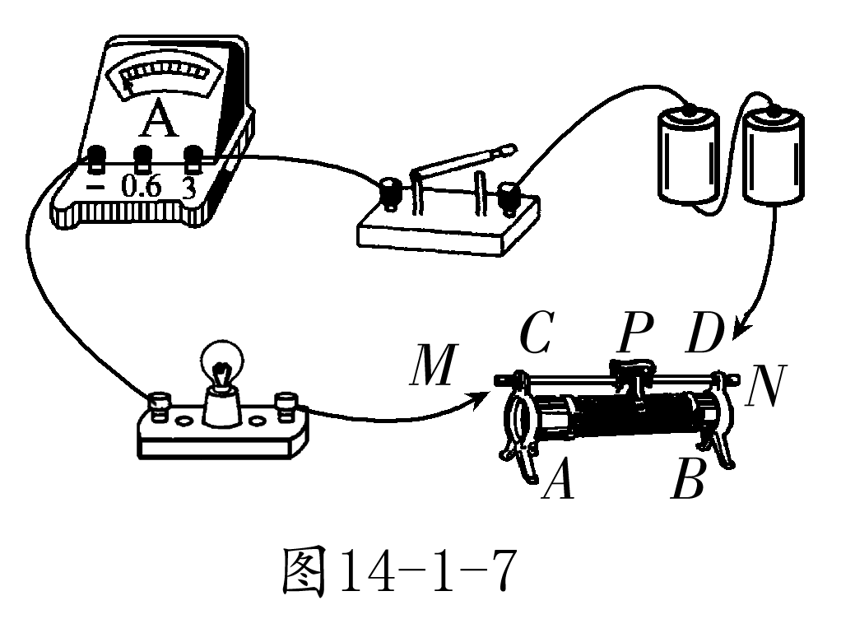  ①首先将C、D接在M、N(C接M，D接N)之间，闭合开关，灯泡发光．左、右移动滑片，观察灯泡亮度变化情况.  (学生观察后回答：发现灯泡亮度不变．)  ②将A、B接入M、N之间(A接M，B接N)，闭合开关发现灯泡发光，左、右移动滑片，观察灯泡亮度变化情况.  (学生观察后回答：发现灯泡发光较暗，左右移动滑片，灯泡亮度不发生变化．)  ③将M、N分别与C、A接线柱连接，闭合开关，左、右移动滑片，观察灯泡亮度变化情况.  (学生观察后回答：发现滑片向左移动时灯泡变亮，向右移动时灯泡变暗．)  ④将M、N分别与D、A接线柱连接，闭合开关，左、右移动滑片，观察灯泡亮度变化情况.  (学生观察后回答：发现滑片向左移动时灯泡变亮，向右移动时灯泡变暗．)  ⑤将M、N分别与C、B接线柱连接，闭合开关，左、右移动滑片．观察灯泡亮度变化情况.  (学生观察后回答：发现滑片向左滑动时，灯泡变暗，向右移动时灯泡变亮．)  ⑥将M、N分别与D、B接线柱连接，闭合开关，左、右移动滑片，观察灯泡亮度变化情况.  (学生观察后回答：发现滑片向左滑动时，灯泡变暗，向右移动时灯泡变亮．)  (4)实验现象分析：  ①接C、D两接线柱时，灯泡亮度较亮，说明C、D间电阻很小，线圈没有接入电路，接入的只是金属杆CD.故不能用这两个接线柱把变阻器接入电路.  ②将A、B分别与M、N相连，灯泡发光较暗，表明电路中电阻变大了，移动滑片灯泡亮度不变，仍较暗．说明滑动变阻器只起到定值电阻的作用，不能改变电路中的电阻，故这种连接方法也不行.  ③将C、A分别与M、N连接，实验时灯泡亮度发生变化，说明此种连入方式可行．向左移动时灯泡变亮，向右移动时灯泡变暗，说明此时变阻器AP段连入电路．接A、D时现象与上面相同，表明此种接法可行，而且连入部分仍是AP段．改用C、B(或D、B)时仍能改变灯泡亮度，说明这种连接方法也是可行的，但根据灯泡亮度变化情况判断，此时BP段连入电路.  ④如果将滑动变阻器采用“一上一下”的接法连入电路，并且与灯泡并联，重复前面实验，发现灯泡亮度不发生改变，表明这时滑片的移动不能改变通过灯泡的电流.  (5)实验结论：  ①滑动变阻器在使用时，应采用“一上一下”的连接方式(即C、D中选用1个接入电路，A、B中选用1个连入电路).  ②滑动变阻器与灯泡并联时，不能改变灯泡亮度.  教师讲解：我们在使用滑动变阻器改变电路中的电流时，应注意什么？  启发学生思考并回答，然后共同总结.  使用滑动变阻器应注意下列几个问题：  ①要了解所使用变阻器的阻值范围和允许通过的最大电流．比如一个滑动变阻器上标有“30Ω 1.2A”字样，它表示此滑动变阻器的最大阻值是30Ω，允许通过的最大电流是1.2A，使用时要根据实际需要对滑动变阻器进行选择，不能使通过的电流超过允许通过电流的最大值.  ②滑动变阻器要与被控制电路串联.  ③将滑动变阻器连入电路时应采用“一上一下”的接法，不能同时使用上面两个接线柱(R＝0)，也不能同时使用下面两个接线柱(R为定值，即最大阻值)，这样就起不到改变电路中电阻的目的.  ④为了保护电路，在闭合开关前应使滑动变阻器的连入阻值最大.  教师导入：我们已经共同学习了滑动变阻器的概念和作用，那么怎样用滑动变阻器改变通过小灯泡的电流？  [活动4] 用滑动变阻器改变通过小灯泡的电流  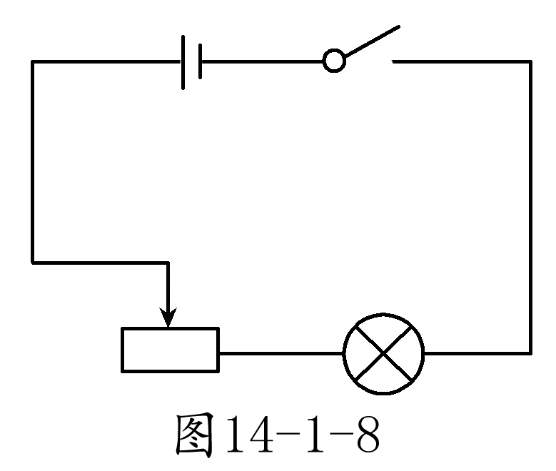  师生共同讨论，提出各自的设计方案，选择实验器材，画出电路图如图14－1－8所示，按照电路图连接电路后，进行实验．请思考回答下列问题：  (1)应该怎样连接电路，才能使滑动变阻器起到变阻的作用？  (2)要让小灯泡由暗变亮，接通电路前滑片应放在什么位置？接通电路后滑片应向哪边移动？  (3)要让小灯泡由亮变暗，接通电路前滑片应放在什么位置？接通电路后滑片应向哪边移动？  让学生分析思考后回答，师生共同总结：  (1)应将滑动变阻器采用“一上一下”的方式串联接人电路，才能使滑动变阻器起到变阻的作用.  (2)要让小灯泡由暗变亮，接通电路前应将滑片放在阻值最大位置，接通电路后应将滑片从左向右移动.  (3)要让小灯泡由亮变暗，接通电路前滑片应放在阻值较小位置．接通电路后应将滑片从右向左移动. | 通过演示实验，激发学生的学习兴趣.  让学生亲身体验科学探究的过程，培养观察、对比、分析的能力.  培养学生设计实验、观察实验、分析对比实验的能力.  培养学生归纳总结的能力.  培养学生观察实物、自学的能力.  培养学生归纳总结的能力.  培养学生设计实验，动手操作能力以及归纳总结能力.

┃教学小结┃

【板书设计】
14．1 怎样认识电阻
一、电阻
1．导体对电流的阻碍作用的大小叫做电阻，用符号R表示．
2．在国际单位制中，电阻的单位是欧姆，符号是Ω
3．常用单位：千欧(kΩ)和兆欧(MΩ)
换算关系：1kΩ＝10³Ω，1MΩ＝10⁶Ω
二、影响电阻大小的因素
导体的电阻是导体本身的一种性质，它的大小跟导体的材料、长度、横截面积有关．
三、变阻器
1．构造
2．原理：靠改变连入电路的电阻线的长度来改变电阻
3．连接方法：一上一下
4．结构示意图和电路符号：
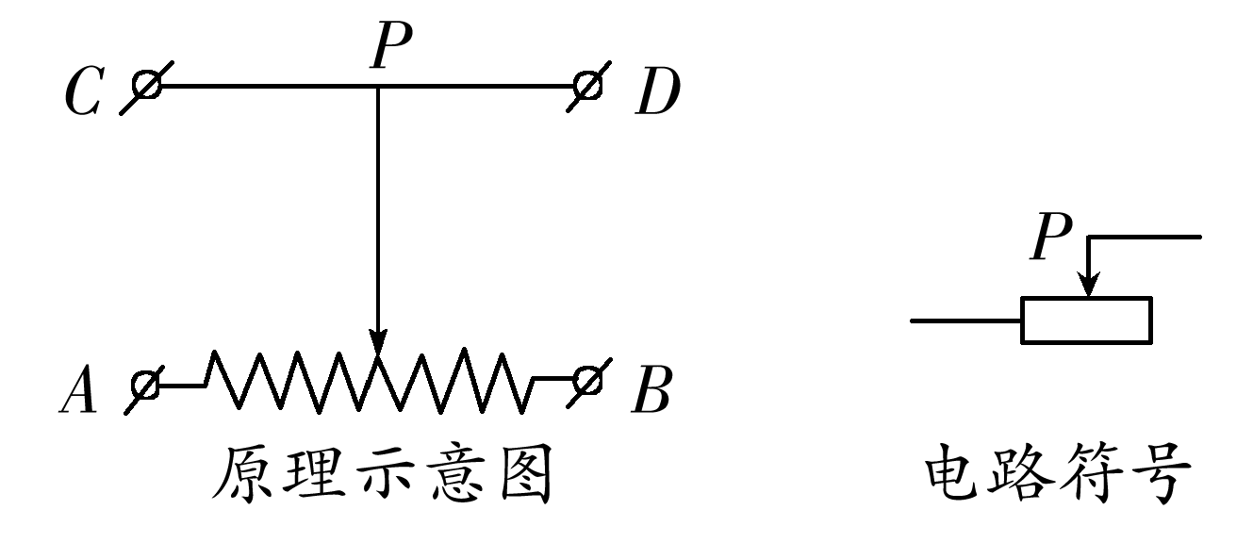
5．作用：改变电路中的电流，对电路有保护作用
【教学反思】
本节课主要通过实验探究的方式让学生探究了影响导体电阻大小的因素及滑动变阻器的作用和使用方法．教学中我注重指导学生多动手动脑，并通过实验让学生亲自试验滑动变阻器的作用，这样既培养了学生实际动手的能力，又培养了学生分析问题和解决问题的能力．但仍有部分学生对滑动变阻器的使用方法掌握不好，下节课要继续加强．

